ОПИСАНИЕ ОБЪЕКТА ЗАКУПКИ

№ п/п | Наименование | Технические характеристики | Ед. Изм. | Кол-во
1 | Ходунки-столик для прогулок  КТРУ – 32.50.22.129-00000011  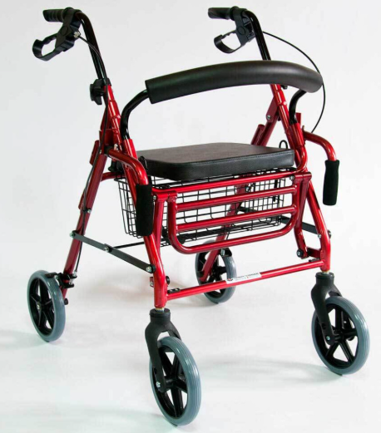  Представленный эскиз носит ознакомительный характер и представлен Заказчиком для примерного вида желаемого к поставке товара. | Максимальная нагрузка, килограмм: 110  Тип: Ходунки-роллаторы  Тип конструкции: Складной  Регулировка по высоте: Наличие  Максимальная высота, сантиметр: 89.0  Минимальная высота, сантиметр : 78.0  Ширина, сантиметр: 61.0  Диаметр колес, сантиметр: 20.0  Колеса, штука: 4  Стояночный тормоз: Наличие  Сиденье для отдыха: Наличие  Сиденье обшито искусственной кожей: Соответствие | шт | 2
2 | Ходунки опорные стандартные, складные  КТРУ – 32.50.22.129-00000012  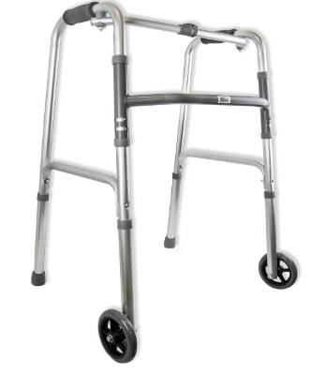  Представленный эскиз носит ознакомительный характер и представлен Заказчиком для примерного вида желаемого к поставке товара. | Максимальная нагрузка, килограмм: 100  Шагающие ходунки: Да  Количество колес ходунков: 2 (передние)  Ширина между поручнями ходунков, сантиметр: 63.0  Ширина изделия, сантиметр: 54.0  Тип конструкции: Складной  Съёмные резиновые наконечники против скольжения (задние): Наличие  Материал рукояти: ПУ с обмягчением  Диаметр колес, сантиметр: 12.5  Регулировка по высоте: Наличие  Максимальная высота, сантиметр: 98.5  Минимальная высота, сантиметр : 81.0  Шаг регулировки высоты, сантиметр: 2,5  Материал корпуса ходунков: Алюминий | шт | 3

Общие требования.
-Регистрационное удостоверение Федеральной службы по надзору в сфере здравоохранения и социального развития РФ - наличие
- Доставка, разгрузка Товара – наличие
- Гарантия Производителя и Поставщика должна составлять 12 месяцев с момента подписания документа о приемке.
-Документация / инструкция по сборке на русском языке – наличие

